Жители Сургутского района обязаны чипировать своих домашних питомцев. Речь идёт о вживлении в тело животного электронного устройства.

Законные основания.

В соответствии с пунктами 1 и 2 приложения 2 постановления Правительства ХМАО – Югры от 23.07.2001 N 366-п "Об утверждении Правил содержания домашних животных в Ханты-Мансийском автономном округе - Югре и других организационных мероприятий", Собаки и кошки, принадлежащие гражданам, предприятиям, учреждениям и организациям подлежат обязательной регистрации, перерегистрации в случае смены владельца, вакцинации против бешенства, а также, в месячный срок с момента приобретения домашнее животное должно быть зарегистрировано в государственной ветеринарной службе Ханты-Мансийского автономного округа - Югры путем присвоения идентификационного номера в виде электронного чипа.

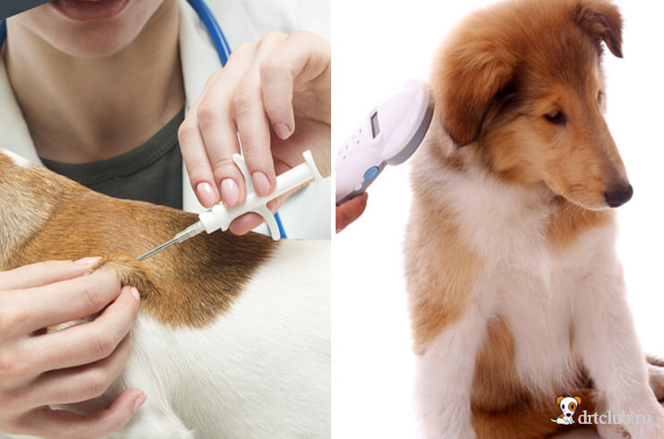Что такое чипирование животных?

Чипирование – это передовая технология, основанная на использовании сложнейших микросхем (чипа). После чипирования в базу данных заносится полная информация о животном и его владельце:

Стране и регионе проживания.

Породе и состоянии здоровья четвероногого.

Координаты и контактные данные хозяина.

Несмотря на использование адресников и ошейников с номерами телефонов хозяев, а также клеймения, ежедневно теряются сотни животных. И, к великому сожалению, находится лишь небольшая часть из них. А если и находятся, то не все животные возвращаются к своим хозяевам. Зачастую у потерявшихся собак не чёткое клеймо (или вообще отсутствует), а адресник с номером телефона хозяина, в процессе скитаний животного, просто-напросто теряется.

Чипирование – это современная альтернатива нанесения племенного клейма. При наличии чипа можно узнать и проверить информацию о потерявшейся собаке и найти хозяина.

Когда можно чипировать животное?

Чипирование собак не требует особой подготовки. Вживление микрочипа можно осуществить в любой ветеринарной клинике. Чипировать можно здоровое животное в любом возрасте. А начинать можно тогда, когда щенку исполнится 5-6 недель с момента рождения. Кстати, в некоторых странах вакцинация, поставленная животному до процедуры чипирования, считается недействительной.

Как осуществляется чипирование?

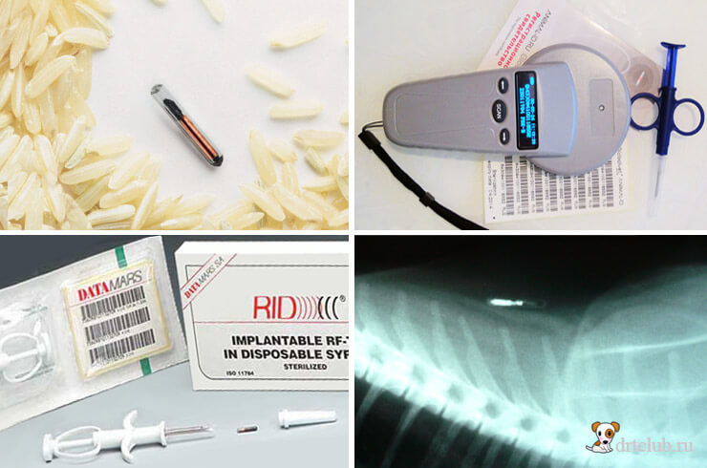

Вживление чипа – это несложная хирургическая процедура, напоминающая вакцинацию. Полностью процедура занимает всего лишь несколько минут, а сам процесс вживления – пару секунд.

Перед процедурой, и после неё, доктор сканирует чип, чтобы убедиться в его функциональности.

Затем, под кожу животного, в область под холкой, специальным одноразовым шприцом делают инъекцию. Содержимое шприца – раствор для облегчения введения и сам чип. Размером примерно 2 на 12 мм или 1.4 на 8.5 мм (чуть больше рисового зёрнышка), микрочип заключён в капсулу из биостекла. Данный вид стекла абсолютно безвреден и совместим с тканями живого организма.

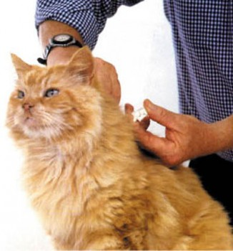В течение недели после процедуры, биокапсула окружается живой тканью и становится бездвижна и неощутима для животного.

После инъекции вживлённый чип повторно сканируют.

Чипирование животных проводится один раз в жизни питомца. Всего за несколько минут четвероногий становится обладателем электронного номера, который ему присваивается раз и навсегда. Оригинальный электронный номер чипа состоит из 15 цифр, в которых зашифрован код страны или код производителя. Клиника, где выполняли процедуру, заносит сведения в базу данных.

Все данные по чипированным животным Сургутского района в настоящее время аккумулируются в г. Ханты-Мансийске. Следующий этап — создание в регионе единой электронной базы, которая будет интегрирована в общероссийскую. В нее занесут всю информацию о животных и их владельцах. Это не только облегчит поиск потерявшихся питомцев, но и даст возможность наказывать безответственных хозяев, отпускающих собак и кошек на самовыгул или вовсе – выставляющих их на улицу как ненужную вещь.

После процедуры на руки владельцу питомца выдаётся сертификат о чипировании животного, который закреплён печатью ветеринарной клиники.

Ответственность.

Электронное чипирование является обязательным, поэтому для владельцев кошек и собак, которые не хотят делать эту процедуру, предусмотрена материальная ответственность. В первый раз можно обойтись предупреждением. А уже в дальнейшем будет грозить штраф для физических лиц - 1000 рублей, для юридических - до 5000 рублей.

.